Biblio-Volontari-3

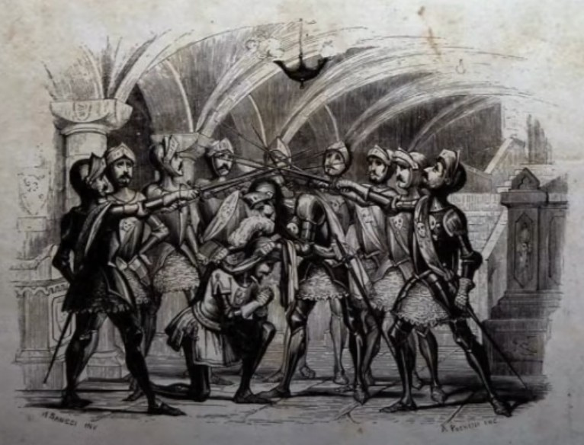

La chiesa di Legnanello

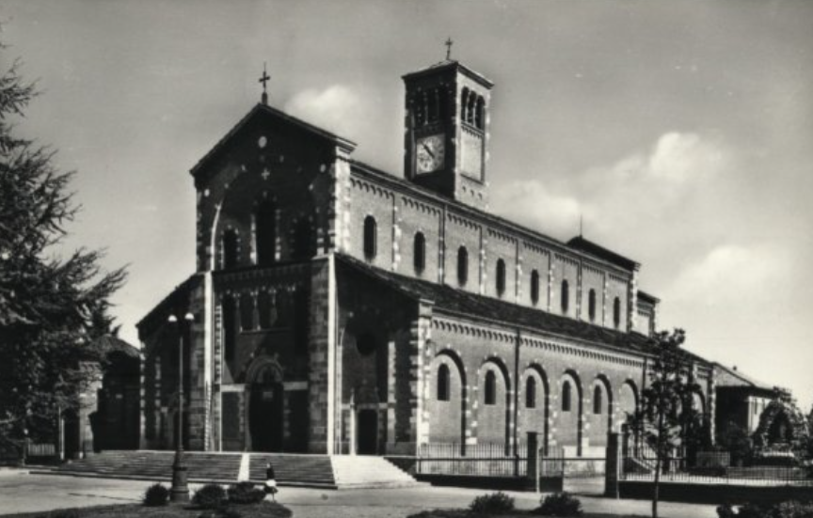

<https://youtu.be/vRJD-0NpWkY> podcast

**Il riassunto**

th609-Parrocchia-legnanello.mp4 - #Legnano #tradizionieracconti #redigio #Legnanello - Questo brano descrive la fondazione della parrocchia di Legnanello il 13 agosto 1898, quando l'arcivescovo di Milano, cardinale Andrea Carlo Ferrari, ne decretò l'autonomia, separandola da Legnano. Questa decisione, sollecitata da una petizione della comunità locale e di figure importanti, rispondeva all'esigenza di migliore assistenza spirituale. Il testo illustra inoltre i dettagli successivi, come la presa di possesso del primo parroco, don Gerolo Mosaroli, e la deliberazione della fabbriceria di San Magno per la ripartizione delle risorse economiche destinate alla nuova parrocchia.

**La chiesa di Legnanello**

Legnano 1620-195. 13 agosto 1898. Decreto delle erezione della parrocchia di Legnanello. Il 13 agosto con un decreto il cardinale Andrea Carlo Ferrari, arcivescovo di Milano, smembra il territorio di Legnanello da Legnano ed esige in parrocchia autonoma la chiesa di Legnanello, assegnando la parrocchia a tutti i terreni posti al lato sinistro dell'Olona.

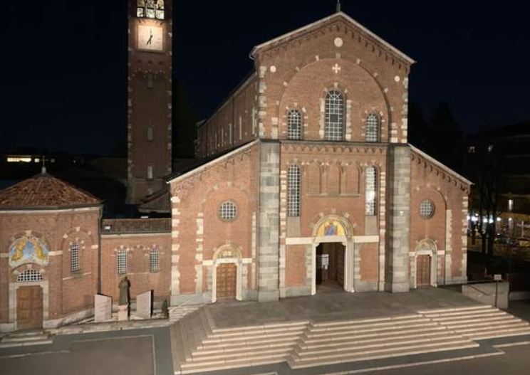

Il decreto fu eseguito a una petizione inviata all'arcivescovo di Milano con la richiesta di istituire la parrocchia di Legnanello per meglio provvedere alle necessità spirituali della comunità situata al di qua dell'Olona.

La petizione era firmata sia dal prevosto di San Mario da circa 600 capi famiglia, da sindaco di Legnano ingegner Borghi, dai dottori Borsani, Bossi, Giovanelli e dal marchese Cornaggia e da altri nobili e notabili di Legnano. Il cardinal Ferrari, che era già a conoscenza della situazione non si oppose e ha fatto difficoltà la richiesta. Il 28 agosto del 1898 è il sacerdote don Gerolo Mosaroli, già coadutore del curato di Legnanello, che prende possesso della nuova parrocchia come primo parroco. Il 21 novembre 1898 la fabbriceria della Chiesa prepositurale di San Magno, delibera e acconsente alla divisione della congrua assegnando al nuovo parroco il quarto che era assegnato alla coadutoria di Legnanello nella riunione del 22 dicembre 1898 alle ore 19:30 la fabbriceria della chiesa prepositorale di San Magno, con la presenza dei due parrocici delibera la costituzione del re di da assegnare alla nuova parrocchia di Legnanello. Un certificato al 3% a favore della chiesa della purificazione in legnanello della rendita lorda di lire 39 un certificato 5% a favore della rendita lorda di lire 50 tre certificati al 5% a favore della rendita lorda di lire 5 un certificato al 5% a favore della rendita l'orda di lire 150, nonché dei cespiti presumibili di questa fabbricieria e cioè per offerta grano lire 100, per offerta bozzoli lire 220, peremos nelle cassette lire 100 per provento sedie lire 60 e considerato che le spese pure presumibili potranno pareggiare le entrate con la divisione delle due parrocchie da ambedue curati e relativi parrocchiani si dà conclusione a una situazione precaria in cui il curato di Legnanello preposto alla coadatoria di Legnanello rimaneva con una proma alle dipendenze prevosto di San Bagno.

**Il Decreto di Legnanello**

Il Decreto di Legnanello fu emesso il 13 agosto 1898 dal cardinale Andrea Carlo Ferrari, arcivescovo di Milano.

Questo decreto sanciva lo smembramento del territorio di Legnanello da Legnano, erigendo la chiesa di Legnanello a parrocchia autonoma. La nuova parrocchia fu assegnata a tutti i terreni situati sul lato sinistro del fiume Olona.

L'iniziativa per l'istituzione della parrocchia di Legnanello nacque da una petizione inviata all'arcivescovo di Milano. Lo scopo principale era quello di provvedere meglio alle necessità spirituali della comunità residente "al di qua dell'Olona". La petizione fu firmata da numerose personalità e enti, tra cui:

• Il prevosto di San Magno.

• Circa 600 capi famiglia.

• Il sindaco di Legnano, ingegner Borghi.

• I dottori Borsani, Bossi, Giovanelli.

• Il marchese Cornaggia.

• Altri nobili e notabili di Legnano.

Il cardinal Ferrari, essendo già a conoscenza della situazione, non si oppose e non sollevò difficoltà alla richiesta.

Le conseguenze immediate del decreto furono:

• Il 28 agosto 1898, il sacerdote don Gerolo Mosaroli, che era già coadiutore del curato di Legnanello, prese possesso della nuova parrocchia come primo parroco.

• Il 21 novembre 1898, la fabbriceria della Chiesa prepositurale di San Magno deliberò e acconsentì alla divisione della congrua, assegnando al nuovo parroco il quarto che era precedentemente destinato alla coadiutoria di Legnanello.

• In una riunione successiva, il 22 dicembre 1898, la fabbriceria di San Magno, in presenza dei due parroci, deliberò la costituzione della rendita da assegnare alla nuova parrocchia di Legnanello. Questa rendita includeva:

- Un certificato al 3% a favore della chiesa della Purificazione in Legnanello con una rendita lorda di lire 39.

- Un certificato al 5% a favore della rendita lorda di lire 50.

- Tre certificati al 5% a favore della rendita lorda di lire 5.

- Un certificato al 5% a favore della rendita lorda di lire 150.

- Cespiti presumibili dalla fabbriceria, quali 100 lire per offerta grano, 220 lire per offerta bozzoli, 100 lire per elemosine nelle cassette e 60 lire per provento sedie. Si stimava che le spese presumibili potessero pareggiare le entrate.

Il Decreto di Legnanello risolse una situazione precaria in cui il curato di Legnanello, preposto alla coadiutoria, rimaneva con una congrua alle dipendenze del prevosto di San Magno.

**Discussione: Divisione parrocchiale.**

La divisione parrocchiale a cui le fonti fanno riferimento è specificamente quella avvenuta a Legnano il 13 agosto 1898, con il Decreto di erezione della parrocchia di Legnanello. Questo decreto fu un atto significativo che sancì lo smembramento del territorio di Legnanello da Legnano, erigendo la chiesa di Legnanello a parrocchia autonoma.

Ecco i dettagli salienti di questa divisione parrocchiale:

• Data e Autorità: La divisione fu formalizzata il 13 agosto 1898 dal cardinale Andrea Carlo Ferrari, arcivescovo di Milano.

• Territorio interessato: La nuova parrocchia di Legnanello fu assegnata a tutti i terreni posti sul lato sinistro del fiume Olona.

• Motivazione: L'iniziativa per questa divisione nacque da una petizione inviata all'arcivescovo di Milano. L'obiettivo era provvedere meglio alle necessità spirituali della comunità residente "al di qua dell'Olona".

• Promotori e Sostenitori: La petizione fu firmata da un ampio gruppo di personalità e cittadini, inclusi il prevosto di San Magno, circa 600 capi famiglia, il sindaco di Legnano (ingegner Borghi), i dottori Borsani, Bossi e Giovanelli, il marchese Cornaggia, e altri nobili e notabili di Legnano. Il cardinal Ferrari, già consapevole della situazione, non sollevò obiezioni.

• Conseguenze Immediate:

- Il 28 agosto 1898, don Gerolo Mosaroli, che era già coadiutore del curato di Legnanello, prese possesso della nuova parrocchia come primo parroco.

- La fabbriceria della Chiesa prepositurale di San Magno deliberò la divisione della congrua il 21 novembre 1898, assegnando al nuovo parroco il quarto che precedentemente spettava alla coadiutoria di Legnanello.

- Il 22 dicembre 1898, la stessa fabbriceria, in presenza dei due parroci, deliberò la costituzione della rendita da assegnare alla nuova parrocchia di Legnanello. Questa includeva diversi certificati di rendita (al 3% e al 5% per un totale di 39, 50, 5, e 150 lire lorde) e cespiti presumibili da offerte (100 lire per offerta grano, 220 lire per offerta bozzoli, 100 lire per elemosine nelle cassette e 60 lire per provento sedie), stimando che le spese potessero pareggiare le entrate.

• Problema risolto: La divisione parrocchiale pose fine a una situazione precaria in cui il curato di Legnanello, preposto alla coadiutoria, rimaneva con una congrua dipendente dal prevosto di San Magno.

In sintesi, la divisione parrocchiale di Legnanello rappresentò un importante riassetto amministrativo e spirituale, volto a migliorare l'assistenza religiosa di una porzione della comunità che, per la sua posizione geografica (al di là dell'Olona), aveva esigenze specifiche non pienamente soddisfatte dalla parrocchia preesistente.

**Discussione: Sostegno comunità.**

Il sostegno alla comunità è un tema centrale nel contesto del Decreto di erezione della parrocchia di Legnanello del 13 agosto 1898. Questo decreto rappresenta una risposta diretta e concreta alle esigenze di una parte della comunità di Legnano.

Ecco come si manifesta il sostegno alla comunità secondo le fonti:

1. Iniziativa e mobilitazione comunitaria: Il bisogno di sostegno nasce dalla comunità stessa. Un'importante petizione fu inviata all'arcivescovo di Milano con la richiesta di istituire la parrocchia di Legnanello. Questa petizione fu firmata da un numero significativo di persone, inclusi circa 600 capi famiglia, il sindaco di Legnano (ingegner Borghi), dottori, il marchese Cornaggia e altri nobili e notabili. Questa mobilitazione dimostra una chiara espressione della comunità che cerca di migliorare le proprie condizioni.

2. Obiettivo del sostegno: necessità spirituali: Lo scopo principale della petizione e, di conseguenza, del decreto, era "meglio provvedere alle necessità spirituali della comunità situata al di qua dell'Olona". Questo evidenzia un sostegno mirato al benessere religioso e morale dei residenti, che evidentemente sentivano un distacco o una carenza di assistenza dalla parrocchia principale di San Magno.

3. Accoglimento istituzionale: L'arcivescovo di Milano, cardinale Andrea Carlo Ferrari, che era già a conoscenza della situazione, non si oppose e non sollevò difficoltà alla richiesta. Questa prontezza nell'accogliere la petizione da parte dell'autorità ecclesiastica rappresenta un fondamentale atto di sostegno istituzionale verso le istanze della comunità.

4. Sostegno organizzativo e gestionale: Con l'erezione della nuova parrocchia, il sacerdote don Gerolo Mosaroli divenne il primo parroco di Legnanello, assicurando una guida spirituale dedicata. Inoltre, la fabbriceria della Chiesa prepositurale di San Magno deliberò e acconsentì alla divisione della congrua, assegnando al nuovo parroco la sua quota. Questo gesto fu essenziale per garantire la sostenibilità economica della nuova entità parrocchiale.

5. Sostegno economico e finanziario continuativo: Il 22 dicembre 1898, fu deliberata la costituzione della rendita da assegnare alla nuova parrocchia di Legnanello. Questo includeva vari certificati di rendita con diversi tassi di interesse (3% e 5%) e una stima di cespiti presumibili da offerte (grano, bozzoli, elemosine in cassette, provento sedie). Questi fondi erano cruciali per permettere alla nuova parrocchia di operare e fornire servizi alla comunità, garantendo che le spese potessero pareggiare le entrate.

In sintesi, il "sostegno comunità" si manifesta attraverso l'azione congiunta della popolazione (petizione), l'apertura e l'intervento delle autorità ecclesiastiche (decreto arcivescovile) e la messa in atto di strutture organizzative ed economiche (nuova parrocchia, divisione delle rendite) volte a migliorare la vita spirituale e sociale dei residenti di Legnanello, ponendo fine a una "situazione precaria".

**Discussione: Nomina parroco.**

La nomina del parroco è un elemento chiave nel processo di istituzione della nuova parrocchia di Legnanello.

Secondo le fonti:

• Il 28 agosto 1898, il sacerdote don Gerolo Mosaroli fu nominato e prese possesso della nuova parrocchia di Legnanello come primo parroco.

• Don Gerolo Mosaroli non era una figura nuova per la comunità, in quanto era già stato il coadiutore del curato di Legnanello.

• La sua nomina avvenne a seguito del Decreto di erezione della parrocchia di Legnanello, emesso il 13 agosto 1898 dal cardinale Andrea Carlo Ferrari, arcivescovo di Milano, che smembrò il territorio di Legnanello da Legnano e istituì la chiesa di Legnanello come parrocchia autonoma.

• La creazione di questa nuova parrocchia, e di conseguenza la nomina di un parroco dedicato, mirava a "meglio provvedere alle necessità spirituali della comunità situata al di qua dell'Olona".

• La nomina del nuovo parroco risolse una situazione precaria in cui il curato di Legnanello, preposto alla coadiutoria, dipendeva per la sua congrua dal prevosto di San Magno.

• A supporto del nuovo parroco e della parrocchia, il 21 novembre 1898 la fabbriceria della Chiesa prepositurale di San Magno deliberò e acconsentì alla divisione della congrua, assegnando al nuovo parroco il quarto che era precedentemente destinato alla coadiutoria di Legnanello. Successivamente, il 22 dicembre 1898, fu deliberata la costituzione della rendita da assegnare alla nuova parrocchia per garantirne il sostentamento economico.

**Discussione: Gestione finanziaria.**

La gestione finanziaria relativa all'istituzione della parrocchia di Legnanello è descritta con precisione nelle fonti, evidenziando come siano state affrontate le necessità economiche della nuova entità parrocchiale.

Prima dell'erezione della parrocchia autonoma, il curato di Legnanello, che era preposto alla coadiutoria, si trovava in una situazione precaria, con una congrua che dipendeva dal prevosto di San Magno. L'istituzione della nuova parrocchia ha quindi richiesto un nuovo assetto finanziario per garantire la sua autonomia e il suo sostentamento.

I passaggi chiave della gestione finanziaria furono i seguenti:

1. Divisione della Congrua: Il 21 novembre 1898, la fabbriceria della Chiesa prepositurale di San Magno deliberò e acconsentì alla divisione della congrua. Questa decisione prevedeva l'assegnazione al nuovo parroco di Legnanello del quarto che in precedenza era destinato alla coadiutoria di Legnanello. Questo fu un primo passo essenziale per garantire un reddito di base al parroco della nuova parrocchia.

2. Costituzione della Rendita per la Nuova Parrocchia: In una riunione successiva, il 22 dicembre 1898, tenutasi alle 19:30, la fabbriceria della Chiesa prepositurale di San Magno, alla presenza dei due parroci (presumibilmente quello di San Magno e il neo-parroco di Legnanello, don Gerolo Mosaroli), deliberò la costituzione della rendita da assegnare alla nuova parrocchia di Legnanello. Questa rendita era composta da diverse fonti:

- Certificati al 3%: Un certificato a favore della chiesa della Purificazione in Legnanello con una rendita lorda di lire 39.

- Certificati al 5%:

- Un certificato con una rendita lorda di lire 50.

- Tre certificati con una rendita lorda di lire 5 ciascuno.

- Un certificato con una rendita lorda di lire 150.

- Cespiti presumibili dalla fabbriceria (offerte):

- Per offerta grano: lire 100.

- Per offerta bozzoli: lire 220.

- Per elemosine nelle cassette: lire 100.

- Per provento sedie: lire 60.

La finalità di questa complessa riorganizzazione finanziaria era che le spese, anch'esse presumibili, potessero pareggiare le entrate, garantendo così la sostenibilità economica della neonata parrocchia. Questo processo risolse definitivamente la situazione di dipendenza finanziaria del curato di Legnanello dal prevosto di San Magno, conferendo autonomia alla nuova parrocchia e al suo parroco.